Tugas

Tetris dan Turunannya

**Disusun oleh :**

**Chusnul Chotimah (4210161008)**

**PROGRAM STUDI TEKNOLOGI GAME**

**DEPARTEMEN TEKNOLOGI MULTIMEDIA KREATIF**

**POLITEKNIK ELEKTRONIKA NEGERI SURABAYA**

**2018**

**Tetris**

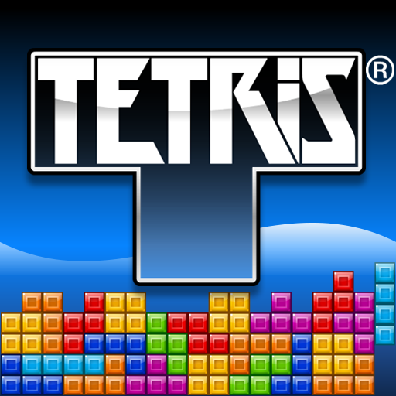Tetris adalah permainan teka-teki bangunan yang pertama kalinya didesain oleh Alexey Pajitnov pada bulan Juni 1985, saat itu, ia masih bekerja di Pusat Komputer Dorodnicyn di Akademi Sains Uni Soviet di Moskow, nama tetris sendiri diambil dari bahasa numerik yunani, yaitu tetra yang artinya empat. Empat sendiri adalah jumah susunan balok yang bisa diubah-ubah ke dalam berbagai bentuk untuk selanjutnya disusun oleh si pemain untuk dapat saling terkunci.

Konsep permainan ini tidaklah terlalu rumit. Kita hanya perlu menyusun balok-balok yang berbentuk I, J, L, O, S, T dan Z dengan memutar balok dan menggeser balok kiri-kanan sampai membentuk garis horisontal tanpa celah. ketika terbentuk garis horisontal susunan balok tersebut akan hilang. Semakin lama memainkan game ini, balok akan turun semakin cepat. Permainan akan berakhir jikalau banyak celah dan telah memenuhi ruang permainannya.

**Candy Crush**

Candy Crush Saga adalah permainan yang dirilis pada tanggal 12 April 2012 untuk Facebook, dan kemudian dirilis untuk telepon pintar pada tanggal 14 November 2012. Permainan ini dikembangkan oleh King. Pada Maret 2013, Candy Crush Saga mengalahkan FarmVille 2 sebagai permainan yang paling populer di Facebook, dengan rata-rata pengguna bulanan 46 juta. Candy Crush Saga adalah pengembangan dari permainan Candy Crush.

*Candy Crush Saga* tergolong ke dalam permainan jenis "match three" seperti Bejeweled. Setiap level memiliki tampilan permainan yang dipenuhi oleh permen beraneka warna dengan berbagai rintangan. Langkah dasar permainan ini adalah menukar atau membalikkan posisi permen yang berdekatan secara vertikal atau horizontal untuk menciptakan barisan permen dengan tiga atau lebih warna yang sama. Ketika warnanya sudah cocok, maka barisan permen akan hilang dan pemain akna mendapatkan skor, kemudian *board* akan memumculkan permen, begitu seterusnya hingga satu level selesai. Permainan dibagi menjadi banyak level, yang harus diselesaikan secara berurutan. Setiap level mempunyai kesulitan yang berbeda-beda.

**Match Tetris**

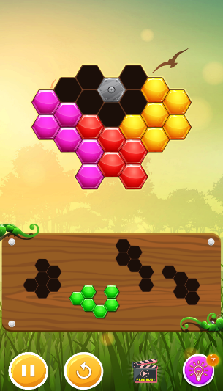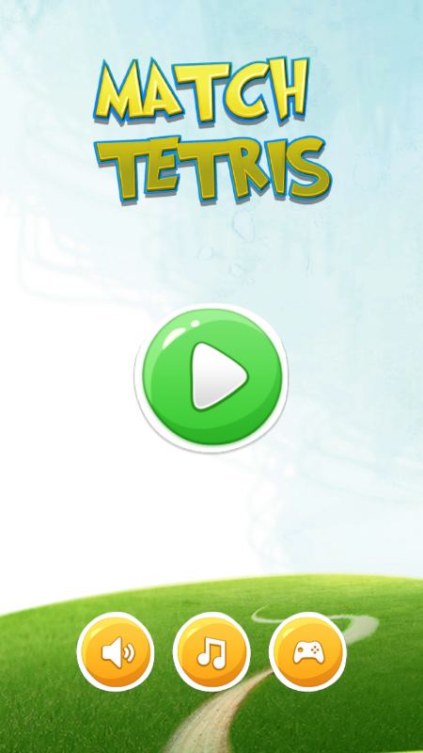Merupakan game teka-teki dari Monstefy. Gamplay dari game ini adalah pemain harus menyelesaikan tantangan dalam setiap levelnya yaitu dengan menata balok yang sudah disediakan dan harus sesuai dengan papan permainan. Ketika balok yang ditata sudah sesuai, maka pemain akan lanjut ke level-level selanjutnya. Level dalam game ini tebagi menjadi empat bagian, yaitu beginner, advance, master dan expert.

Dots : A Game About Connecting

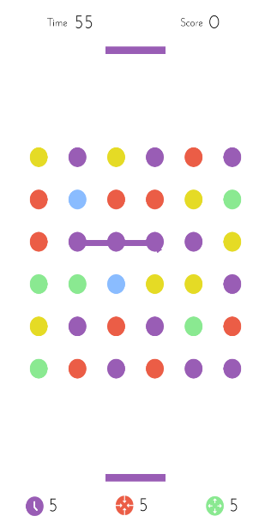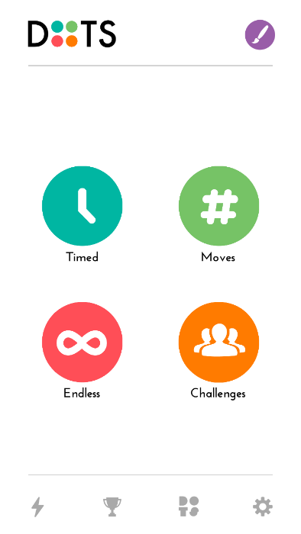Adalah sebuah game puzzle dari PlayDots. Gameplay dari Game Dots : A Game About Connecting yaitu pemain harus menghubungkan satu dots, dengan dots lainya yang mempunyai warna yang sama. Jumlah minimal yang bisa dihubungkan adalah sebanyak 2 dots. Game ini mempunyai empat pilihan mode yang bisa dipilih pemain, yaitu *timed, moves, endless* dan *challenges*.

Sumber :

<http://piratewealth.blogspot.co.id/2011/02/sejarah-game-tetris.html>

<https://www.amazon.com/Tetris-Online-Inc/dp/B00HAOGSYG>

<https://en.wikipedia.org/wiki/Candy_Crush_Saga>

<http://sekedar-tahu.blogspot.co.id/2010/06/sejarah-dan-asal-usul-game-tetris.html>

<http://cintyafebi.blogspot.co.id/2016/04/review-game-candy-crush-saga.html>